Doküman Kodu | TŞ.158
Yayınlanma Tarihi | 11.12.2020
Revizyon No | 0
Revizyon Tarihi | 11.12.2020

 | İsim | Pozisyon
Hazırlayan | ERKAN ŞAHİN | Bakım Onarım Yönetmeni
Onaylayan | VOLKAN ÇELİK | Sistem İşletme Direktörü

İçindekiler
1. KONU VE KAPSAM 3
2. TANIMLAR 3
3. TASARIM VE YAPISAL ÖZELLİKLER 3
3.1 ARMATÜR BORUSU 4

KONU VE KAPSAM
Firma, TEDAŞ Malzeme Yönetimi Daire Başkanlığı TEDAŞ-MLZ/96-016 nolu Şartnamesine ek olarak hazırlanmış UEDAŞ DAĞITIM HATLARI ASKI VE GERGİ ZİNCİR İZOLATÖR TAKIMLARI HIRDAVATI Ek Teknik Şartnamesi ve Bu şartnamede belirtilmeyen bütün hususlarda Malzeme Yönetimi Daire Başkanlığının ilgili şartnamelerine uymak zorundadır.

TANIMLAR

UEDAŞ: Uludağ Elektrik Dağıtım Anonim Şirketi
FİRMA: Ürünü Tedarik Eden
TEDAŞ MYD: TEDAŞ Malzeme Yönetimi Daire Başkanlığı

TASARIM VE YAPISAL ÖZELLİKLER

- 36KV VHD SİLİKON İZOLATÖRE UYGUN İZOLATÖR DEMİRİ
- 36kv vhd silikon izolatöre uygun izolatör demiri aşağıda belirtilen modelden olacaktır.
- Silikon izolatör tijlerinin 1 tij 3 somun, 2 pul 2 rondela halinde hazırlanmalı.
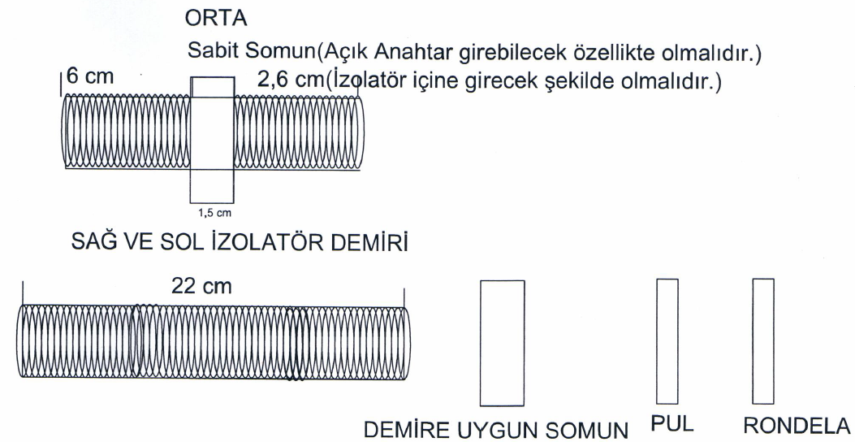

ARMATÜR BORUSU

- Armatür Borusu ölçüleri TS EN 40-2 Standardına uygun olmalıdır. Armatürlerin direğe veya konsola tespit edildiği noktalarda TS-EN 605982 e uygun olarak en az 2 tespit vidası bulunacaktır.

- Armatür borusu et kalınlığı en az 2mm olan sactan imal edilecek ve sıcak daldırma galvaniz olacak. Kablo deliği kısmında lastik conta olacak. Kablo deliği çapı conta takılı vaziyette 2 cm den az olmayacak.

- Komple armatür borusu uzunluğu; kısa armatür için 30cm, uzun armatür için 60cm olacaktır. Armatür Borusu tipi ezme boru olacak.

- İlgili şartnamede yer alan özelliklerdeki “malzeme listesi”, UEDAŞ’ ın onayından geçtikten sonra Satın alma Bölümü tarafından malzeme siparişi verilecektir. FİRMA tarafından UEDAŞ’ a onaylatılmadan üretilen malzeme uygun görülmediği takdirde kabul edilmeyecek.
- Malzemelerin sevkiyatı UEDAŞ tan olur alındıktan sonra yapılacaktır.

